SÚMULA DA 21ª REUNIÃO EXTRAORDINÁRIA CEF-CAU/BR

DATA | 22 de março de 2018 | HORÁRIO | 13h00min às 14h00min
LOCAL | Brasília – DF

participantes | Andrea Lucia Vilella Arruda (IES) | Coordenadora
 | Hélio Cavalcanti da Costa Lima (PB) | Coordenador-Adjunto
 | Humberto Mauro Andrade Cruz (AP) | Membro
 | Alfredo Renato Pena Brana (AC) | Membro
 | Juliano Pamplona Ximenes Ponte (PA) | Membro
ASSESSORIA | Paul Gerhard Beyer Ehrat

ORDEM DO DIA

1 | SICCAU 377224/2016 Reconhecimento de Curso por Tempestividade e SICCAU 363532/2016 Cadastramento de Cursos.
Fonte | CAUs/UF, IES
Relator | -
Encaminhamento | DELIBERAÇÃO Nº 026/2018 – CEF-CAU/BR  DELIBERA:  - Reiterar que somente poderão ser registrados os egressos de cursos de graduação em Arquitetura e Urbanismo que tenham portaria de reconhecimento do curso publicada ou cálculo de tempestividade aprovado pela CEF-CAU/BR, e que estejam em dia com as renovações de reconhecimento;  - Aprovar os resultados dos cálculos de tempestividade e instruções sobre registro de egressos de cursos de Arquitetura e Urbanismo conforme tabela constante do Anexo I desta deliberação;  - Aprovar as inclusões e alterações no cadastro de cursos de Arquitetura e Urbanismo conforme tabela constante do Anexo II desta deliberação;  - Solicitar o compartilhamento do conteúdo desta deliberação com as assessorias das Comissões de Ensino e Formação dos CAU/UF, por intermédio do conselheiro representante das IES;  - Enviar esta deliberação à Presidência do CAU/BR para conhecimento e tomada das seguintes providências:  - Informar a Presidência e Comissão de Ensino e Formação dos CAU/UF acerca do conteúdo desta deliberação.  Cursos Analisados*:  1 91286 IPA PORTO ALEGRE RS  2 1137423 UNP Mossoró MOSSORÓ RN  3 48451 ESCOLA DA CIDADE SÃO PAULO SP  4 10149 UNIFRAN FRANCA SP  5 4545 UNITRI UBERLANDIA MG  6 1115425 FAMEG GUARAMIRIM SC  7 1192523 UNILAVRAS LAVRAS MG  8 88559 FAAO RIO BRANCO AC  9 9602 FAAP SÃO PAULO SP  10 5586 CUML RIBEIRÃO PRETO SP  11 18327 UNIFIAM - FAAM SÃO PAULO SP  12 114805 UNIFIAM - FAAM SÃO PAULO SP  13 1344522 UNIFIAM - FAAM SÃO PAULO SP  14 2886 USP - IAU SÃO CARLOS SP  15 2880 USP - IAU SÃO PAULO SP  16 1287486 CUFSA SANTO ANDRÉ SP  17 18374 UFU UBERLÂNDIA MG  18 66995 UNESP PRESIDENTE PRUDENTE SP  19 5000224 FSG CAXIAS DO SUL RS  20 96306 UNISUAM RIO DE JANEIRO RJ  21 52889 ICF TERESINA PI  22 1634 PUC-CAMPINAS CAMPINAS SP  23 49506 URI - Santiago SANTIAGO RS  24 118846 UNIJORGE SALVADOR BA  25 1342789 IFBA BARREIRAS BA  26 1173224 FASAVIC VITÓRIA DA CONQUISTA BA  27 13266 UFBA SALVADOR BA  28 20575 UNIFACS SALVADOR BA  29 1203178 AGES PARIPIRANGA BA  30 1260499 UNINASSAU VITÓRIA DA CONQUISTA BA  31 1259978 UNIFACS FEIRA DE SANTANA BA  32 1401895 UNIJORGE SALVADOR BA  33 1330713 FMT ILHÉUS BA  34 1350010 FAB SALVADOR BA  35 1070583 FRBA SALVADOR BA  36 1104881 FAINOR VITÓRIA DA CONQUISTA BA  37 1108728 FACSUL ITABUNA BA  38 54932 FCT LAURO DE FREITAS BA  39 1204391 FRBA SALVADOR BA  40 1304773 UCSAL SALVADOR BA  41 1261138 FATEC/BA ALAGOINHAS BA  42 1205380 FAESF/UNEF FEIRA DE SANTANA BA  43 117044 UFBA SALVADOR BA  (* Verificar a deliberação mencionada para os resultados das análises.)

2 | Registro de Profissionais Diplomados em IES Estrangeira / IES Estrangeira via OA/PT
Fonte | CAUs/UF
Relator | -
Encaminhamento | DELIBERAÇÃO Nº 027/2018 – CEF-CAU/BR  DELIBERA:  1. Deferir o requerimento de registro definitivo da profissional identificada a seguir, nos termos do Acordo entre CAU/BR e a OA:  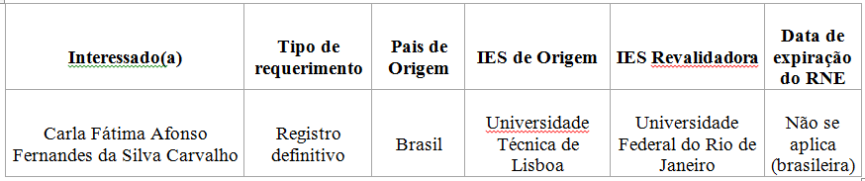  2. Deferir o requerimento de registro temporário do profissional identificado a seguir, com data de expiração vinculada à prestação dos serviços contratados, nos termos do Acordo entre CAU/BR e a OA:  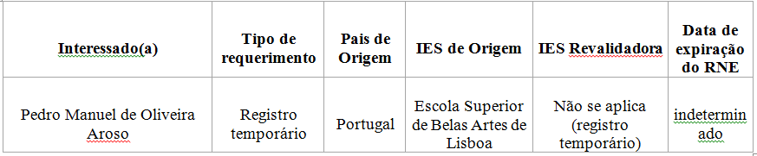  3. Encaminhar esta deliberação à Presidência do CAU/BR, solicitando a restituição do respectivo processo aos CAU/UF de origem para a concessão do título de Arquiteto e Urbanista e atribuições previstas no artigo 2º da Lei 12.378/2010.

EXTRAPAUTA

 | 3 | Reanálise da situação do curso de Arquitetura e Urbanismo da UDF frente a publicação da portaria de reconhecimento
 | Fonte | CAU/DF e IES
 | Relator | -
 | Encaminhamento | DELIBERAÇÃO Nº 028/2018 – CEF-CAU/BR  DELIBERA:  - Que somente poderão ser registrados os egressos do curso de Arquitetura e Urbanismo do Centro Universitário do Distrito Federal – UDF que apresentarem em seus históricos tempo de integralização superior a 5 anos, e mínimo de 3600 horas cursadas, conforme normativo vigente;  - Orientar as CEFs-CAU/UF a efetuarem a conferência dos históricos apresentados pelos egressos do curso de Arquitetura e Urbanismo do Centro Universitário do Distrito Federal – UDF de modo a cumprir o item 1;  - Orientar as CEFs-CAU/UF a instruírem à CEF-CAU/BR os processos de requerimento de registro efetuados com apresentação de históricos escolares que não cumprem a carga horária e tempo de integralização mínimos estabelecidos na legislação em vigor;  - Informar que a CEF-CAU/BR permanece aguardando posicionamento da SERES-MEC acerca do questionamento sobre a possibilidade de registro de egressos que descumprem o tempo mínimo de integralização previsto nos normativos vigentes do sistema educacional;  - Solicitar o compartilhamento do conteúdo desta deliberação com as assessorias das Comissões de Ensino e Formação dos CAU/UF, por intermédio do conselheiro representante das IES;  - Enviar esta deliberação à Presidência do CAU/BR para conhecimento e tomada das seguintes providências:  a) Informar a Presidência e Comissão de Ensino e Formação dos CAU/UF acerca do conteúdo desta deliberação.
ANDREA LUCIA VILELLA ARRUDA  Coordenadora |  |  | HÉLIO CAVALCANTI DA COSTA LIMA  Coordenador-Adjunto
HUMBERTO MAURO ANDRADE CRUZ  Membro |  |  | ALFREDO RENATO PENA BRANA  Membro
JULIANO PAMPLONA XIMENES PONTE  Membro |  |  | PAUL GERHARD BEYER EHRAT  Analista Técnico

